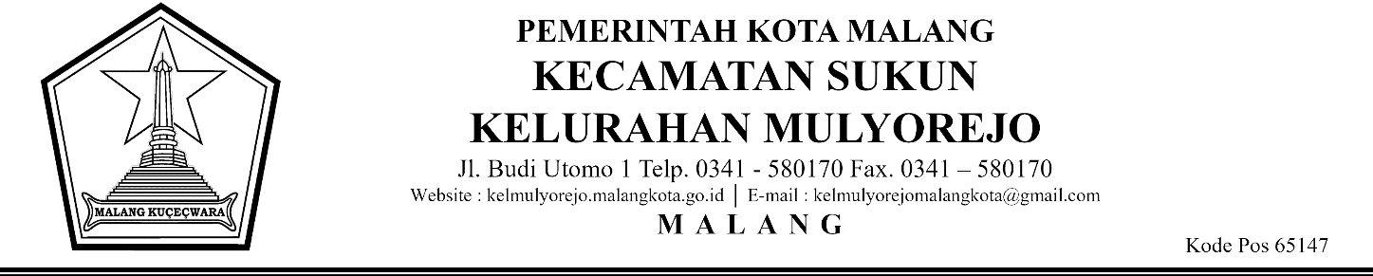

KOMPILASI DATA
KELURAHAN MULYOREJO

NAMA DATA SEKTORAL | : | DATA MODIN KEMATIAN
TAHUN PENDATAAN | : | 2025

NO | NAMA | ALAMAT
1 | A. JAUHARI ALI AKBAR | JL. RAYA TEBO TENGAH RT 08 RW 01
2 | MUHAMMAD ISMAIL | JL. TEBO UTARA V RT 03 RW 01
3 | SUMIAH | JL. TEBO SELATAN 90 RT 08 RW 02
4 | RIATIN | JL. TEBO SELATAN 32 RT 10 RW 02
5 | KARTUNIK | JL. TEBO SELATAN RT 10 RW 02
6 | SRI BIBIT RAHAYU | JL. TEBO SELATAN 61 RT 01 RW 02
7 | BAMBANG RUBIYONO | JL. TEBO SELATAN NO.226 RT 09 RW 02
8 | MESDI | JL. TEBO SELATAN NO.125 RT 02 RW 02
9 | NGATINI | JL. CINDELARAS RT 02 RW 03
10 | PARTI | JL. MOCH JUKI RT 06 RW 03
11 | SUKARDI | JL. ARTOWIJOYO 16 RT 01 RW 03
12 | MASRUH | JL. RAYA MULYOREJO 83 RT 02 RW 03
13 | AHMAD DAMANHURI | JL. BUDI UTOMO 18A RT 04 RW 04
14 | ISWAHYUDI | JL. RAWISARI RT 03 RW 05
15 | SUTRIANI | JL. RAWISARI RT 02 RW 05
16 | RAMUN | JL RAWI SARI RT 04 RW 05
17 | AHMAD MUJADI | JL RAWI SARI RT 05 RW 05
18 | MUTMAINAH | JL RAWI SARI RT 01 RW 05
19 | SIAMI | JL. SARIWONGSO 11 RT.3 RW.6
20 | MOH HOSNI | JL BUDI UTOMO RT 02 RW 06
21 | SANTOSO | JL. PAHLAWAN RT 06 RW 06

